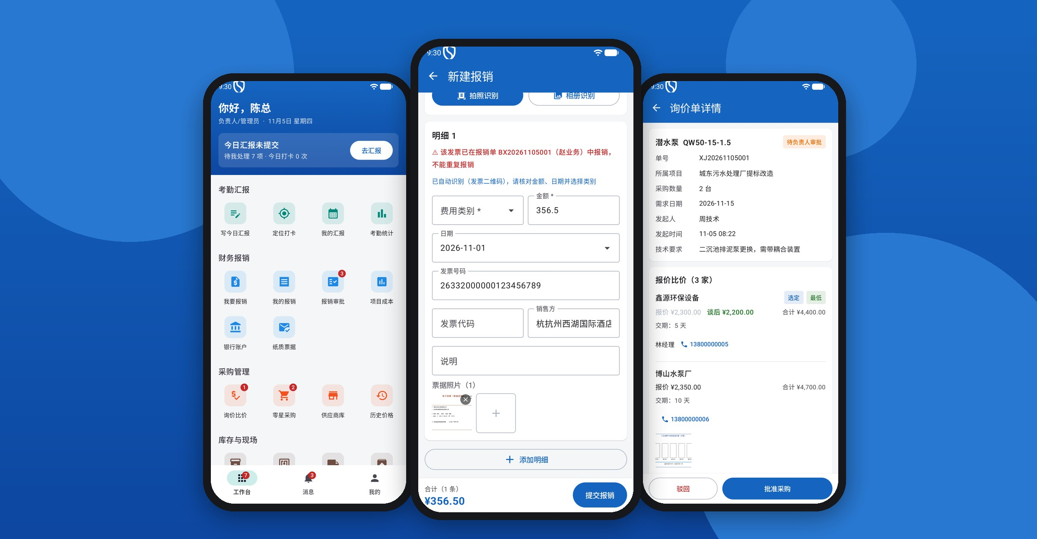
日照海川水处理设备有限公司
智能管理平台
APP 使 用 说 明 书
报销 · 采购 · 库存 · 技术方案 · 考勤 —— 让日常流程在手机上完成
文档版本 | V1.1（征求意见稿）
适用版本 | APP v1.0.1，安卓 8.0 及以上手机
编制日期 | 2026 年 11 月
安装包下载 | http://dl.bdxjfw.com/deliveries/wushui-company-mgmt/company-mgmt.apk

致各位同事 本说明介绍 APP 各项功能的操作方法。试用过程中有任何问题或建议，请填写文末《意见反馈表》，我们将根据大家的反馈持续优化。

内容导览
本说明按功能模块编写，可根据自己的岗位直接查看相关章节：
章节 | 主要内容 | 适合谁看
第一章 系统简介 | 系统定位、功能总览、角色说明 | 全体人员
第二章 安装与登录 | 下载安装、登录、工作台、消息与个人中心 | 全体人员
第三章 考勤与工作汇报 | 每日汇报、定位打卡、考勤日历、差旅补助 | 全体人员
第四章 财务报销 | 发票识别报销、审批付款、纸质票据、银行账户、项目成本 | 全体人员、项目经理、采购、财务
第五章 采购管理 | 供应商库、三家询价比价、零星采购、历史价格 | 技术员、采购、项目经理、负责人
第六章 库存与现场 | 物料标签、NFC 寻物、发货签收、领料登记 | 仓管、项目经理
第七章 技术方案 | 提需求、分配、出方案、确认、考核 | 业务员、总工、技术员
第八章 设备与系统管理 | 设备资产、用户管理、系统设置 | 管理员
第九章 常见问题 | 登录、定位、提醒、识别等问题处理 | 全体人员
附 录 意见反馈表 | 试用评价、业务规则确认、改进建议 | 全体试用人员

第一章 系统简介

1.1 系统定位
本系统是面向公司日常经营的流程化管理工具，把报销、采购、库存、技术方案、考勤等现有流程搬到手机上完成，减少手工记账和纸质单据流转。系统不替代金蝶、用友等专业财务软件，记账、报税仍在原财务软件中完成。
- 渐进式优化：不推倒重来，先把最繁琐、最影响效率的环节线上化。
- 数据自动归集：报销、采购、发货都关联项目，项目成本自动汇总，替代手工记账。
- 手机随时处理：审批、汇报、打卡、签收都在手机上完成，有待办自动提醒。

1.2 功能总览
功能模块 | 主要功能 | 主要使用人
考勤汇报 | 每日工作汇报、定位打卡、考勤日历与统计、差旅补助自动核算 | 全体员工
财务报销 | 拍发票自动识别、个人报销 / 集中采购双通道、两级审核、付款、纸质票据登记 | 全体员工、财务
项目成本 | 报销与银行支出自动归集到项目、老项目手工账比对 | 项目经理、财务、负责人
银行账户 | 账户余额、手工记收支、按日期查询 | 财务
采购管理 | 供应商信息库、三家询价比价、负责人审批、零星采购分级、历史价格 | 技术员、采购、负责人
库存与现场 | 物料登记与二维码标签、NFC 寻物、发货签收、领料拍照识别 | 仓管、项目经理
技术方案 | 需求提交、总工分配、限时出方案、确认收到、超时考核 | 业务员、总工、技术员
设备与系统 | 设备资产登记、用户与角色、系统参数 | 管理员

1.3 角色说明
角色 | 主要职责
负责人 / 管理员 | 超出副总限额的报销审批、采购比价审批、合同采购审批、用户与系统设置；拥有全部权限
副总 | 限额以内的个人报销领导审批（限额在系统设置中调整）
财务 | 报销财税合规审核、付款、纸质票据登记、银行账户、零星采购核实
采购 | 询价谈价、集中采购报销的业务真实性审核
项目经理 | 个人报销的业务真实性审核、零星采购、发货与签收
业务员 | 提交技术方案需求并确认收到，日常报销与工作汇报
总工 | 分配技术方案、设定完成时限、方案考核
技术员 | 技术询价、编制并提交技术方案
仓管 | 物料入库、标签管理、NFC 绑定、发货

说明 一个人可以同时拥有多个角色，由管理员在「用户管理」中设置。工作台只显示与本人角色相关的功能。

第二章 安装与登录

2.1 下载安装
  手机扫码下载 | 安装包下载地址  http://dl.bdxjfw.com/deliveries/wushui-company-mgmt/company-mgmt.apk  适用：安卓 8.0 及以上手机，安装包约 32MB。苹果手机暂不支持。

- 用手机浏览器打开上面的下载地址，或扫描二维码。
- 下载完成后点击安装包。如提示“禁止安装未知来源应用”，按提示在系统设置中允许本次安装。
- 安装完成后，手机桌面出现「海川智能管理平台」图标。
注意 微信内置浏览器不能下载安装包，请点右上角「…」选择「在浏览器打开」后再下载。

2.2 登录
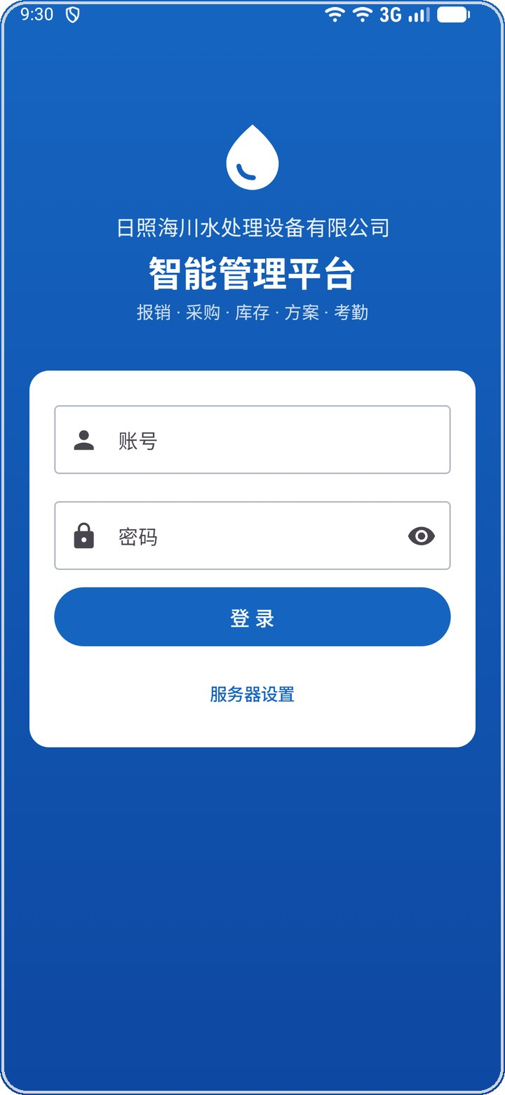  图 2-1 登录页 | 首次使用  - 点击「服务器设置」，填写管理员提供的服务器地址，点「测试连接」确认网络正常。  - 输入账号和密码，点击「登录」。账号由管理员创建，初始密码为 123456。  - 首次登录后，请在「我的 → 修改密码」中修改为自己的密码。
  提示 登录状态会自动保留，下次打开无需重新登录。手机换人使用时，请先在「我的」中退出登录。

2.3 工作台
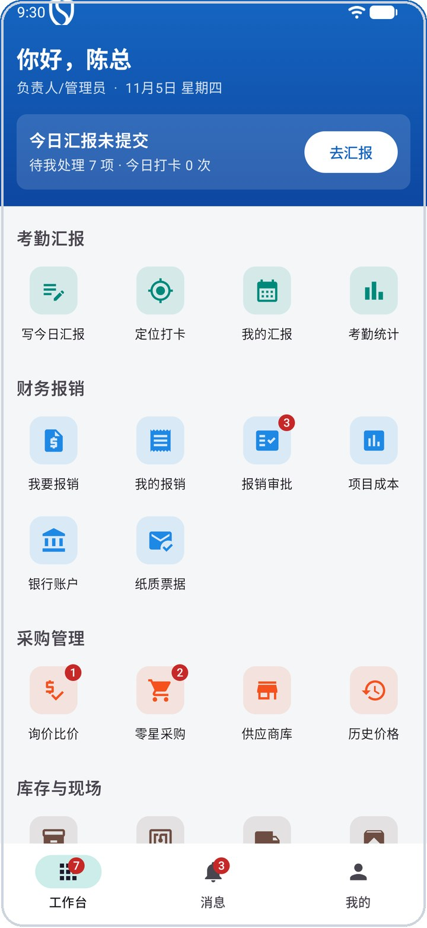  图 2-2 工作台 | 登录后进入工作台，是日常使用的主入口：  - 顶部卡片：显示今日汇报是否提交、待我处理的数量和今日打卡次数，未汇报时可直接点「去汇报」。  - 功能分组：考勤汇报、财务报销、采购管理、库存与现场、技术方案、设备与系统。  - 红色数字：图标右上角的数字表示需要您处理的事项，如待审批的报销单。  - 底部标签：工作台、消息、我的，未读消息数量显示在「消息」上。
  说明 不同岗位看到的功能不同，例如财务可见「银行账户」「纸质票据」，管理员可见「用户管理」「系统设置」。

2.4 消息提醒与个人中心
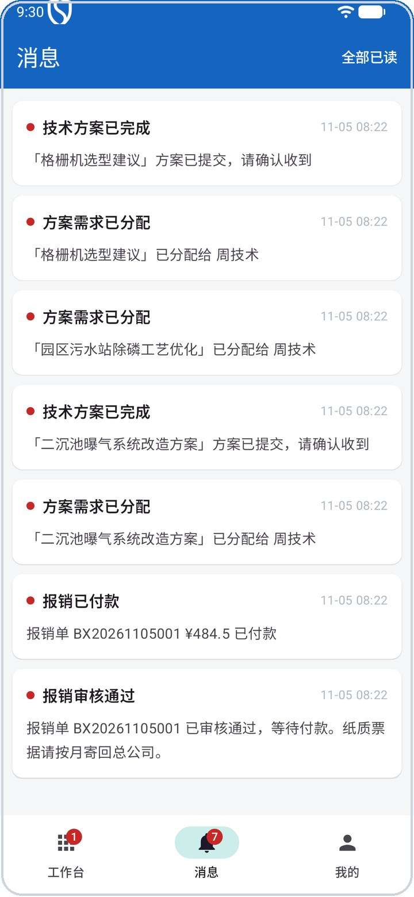  图 2-3 消息 | 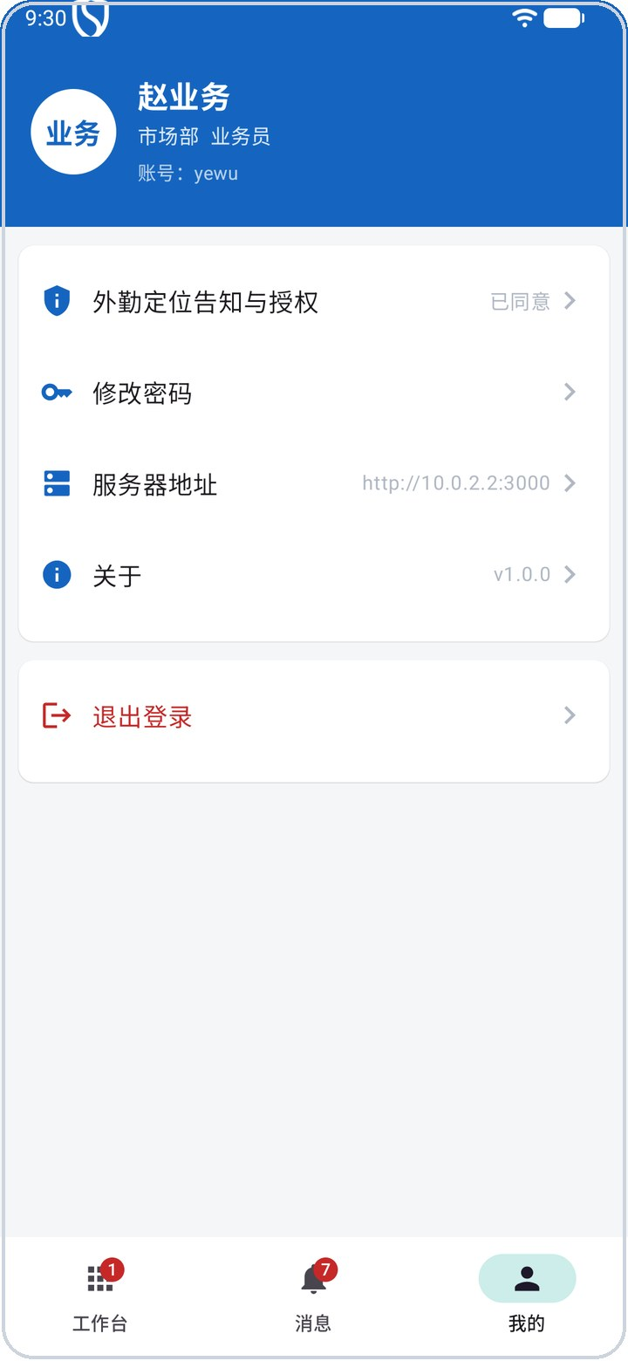  图 2-4 我的
- 消息：审批待办、驳回、付款、方案分配、超时提醒等都会发到「消息」，点击消息直接进入对应单据；右上角「全部已读」一键清除。
- 系统通知：APP 在后台时也会弹出系统通知（约每 15 分钟检查一次，打开 APP 时立即刷新）。
- 我的：查看个人信息、修改密码、外勤定位授权、服务器地址、退出登录。
外勤定位授权 首次使用定位打卡前，需在「我的」中阅读并同意《外勤定位告知与授权》。系统只在您主动打卡或提交汇报时记录位置与网络 IP，仅用于考勤与差旅核算，不会在后台持续定位，可随时撤回。

第三章 考勤与工作汇报
公司以每日工作汇报作为考勤依据，代替传统打卡。未汇报的日期按休息或旷工处理，工作汇报同时用于自动统计出差天数和差旅补助。

3.1 写每日工作汇报
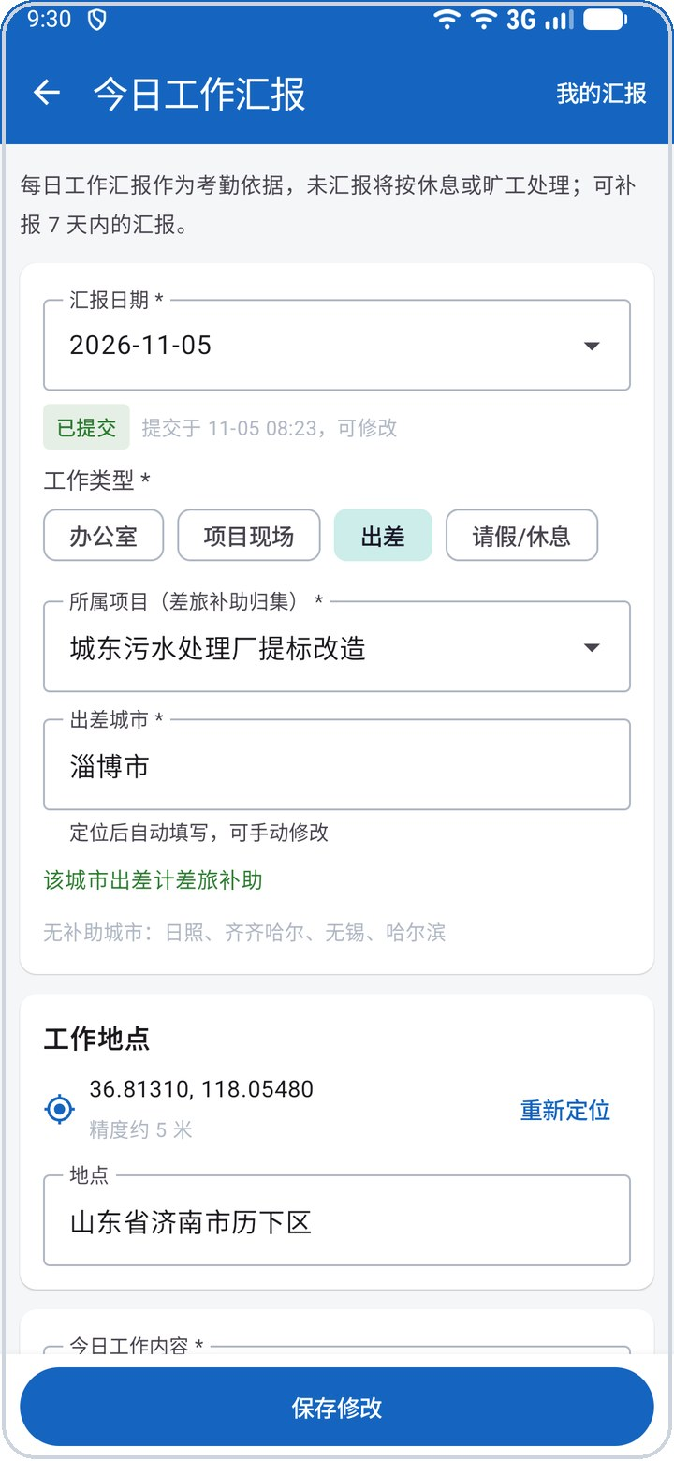  图 3-1 今日工作汇报（出差） | - 工作台点击「写今日汇报」，或顶部卡片的「去汇报」。  - 选择工作类型：办公室 / 项目现场 / 出差 / 请假休息。出差须选择所属项目并填写出差城市（定位后自动填入，可修改），用于差旅补助核算。  - 系统自动定位并填写工作地点，可手动修改，也可点「重新定位」。  - 填写今日工作内容和明日计划，可附现场照片，点击「提交汇报」。
  提示 当天提交后仍可修改；漏报的可在 7 天内补报（会标记为“补报”）。到了提醒时间（默认 18 点，管理员可在系统设置中改为 19 点、20 点等）仍未提交会收到提醒。

3.2 定位打卡
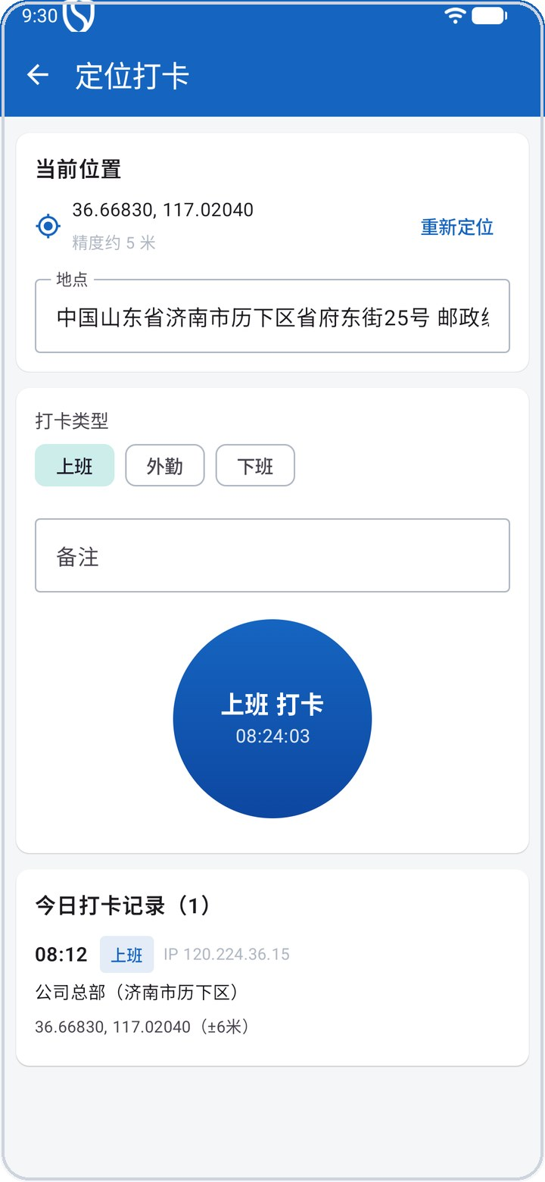  图 3-2 定位打卡 | - 工作台点击「定位打卡」，等待定位完成，页面显示坐标、精度和地址。  - 选择打卡类型：上班 / 外勤 / 下班，可填写备注。  - 点击中间的圆形按钮完成打卡，下方显示今日打卡记录（时间、地点、IP）。
  说明 打卡记录用于外勤轨迹与差旅核算依据，管理人员可结合 IP 与位置核验考勤真实性。

3.3 我的汇报（考勤日历）
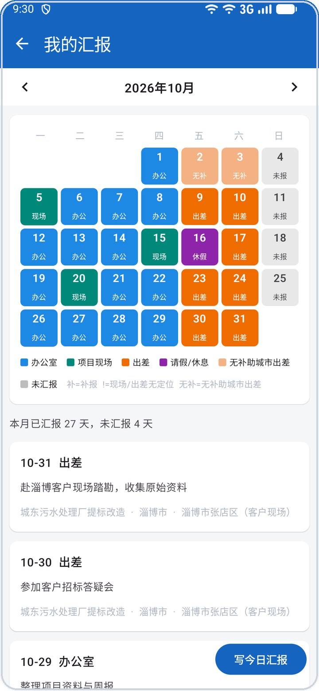  图 3-3 考勤日历 | 月历用颜色区分每天的工作类型：  - 点击有汇报的日期查看详情（含地点、坐标、提交 IP）。  - 点击 7 天内未汇报的日期可直接补报。  - 左右箭头切换月份，下方列出当月全部汇报。
  颜色 | 含义
  蓝色 | 办公室
  绿色 | 项目现场
  橙色 | 出差
  浅橙「无补」 | 无补助城市出差
  紫色 | 请假 / 休息
  灰色 | 未汇报

3.4 考勤统计与差旅补助
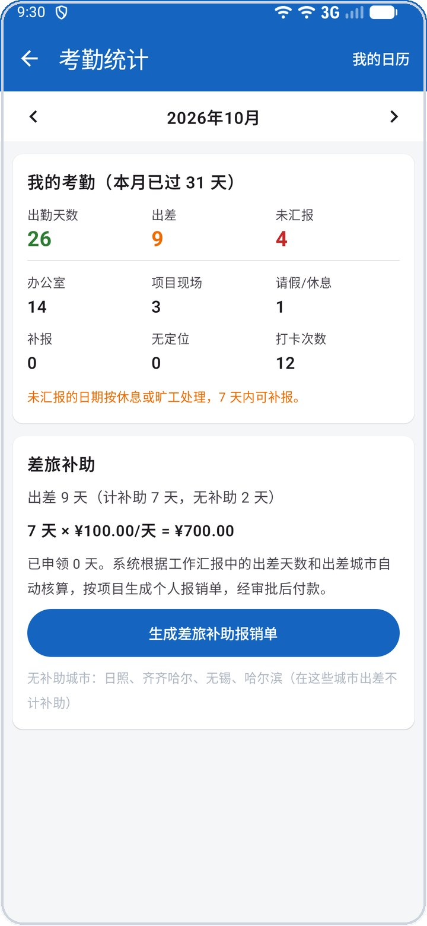  图 3-4 我的考勤与差旅补助 | 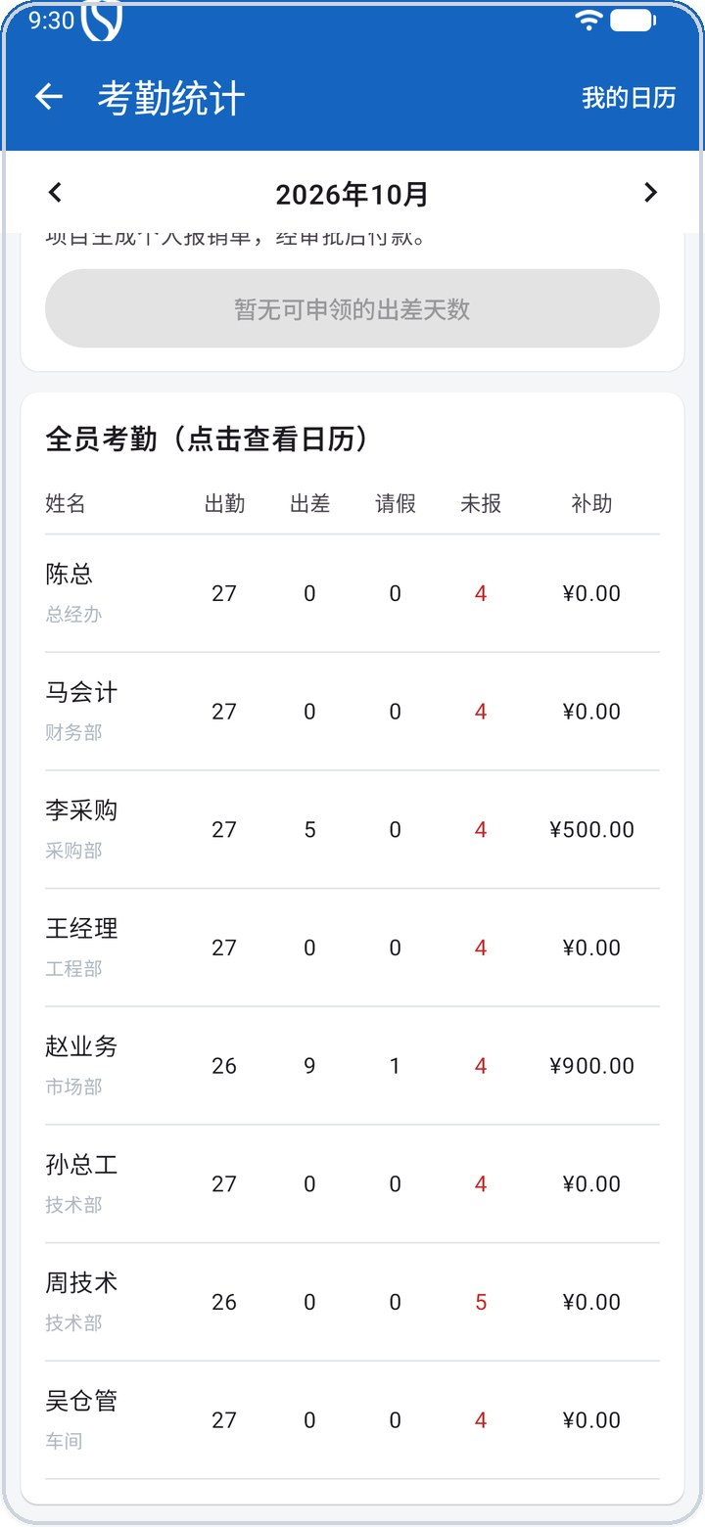  图 3-5 全员考勤汇总
- 本人统计：出勤天数、出差、未汇报、补报、无定位、打卡次数。
- 差旅补助自动核算：计补助的出差天数 × 补助标准（默认 100 元/天）。在「无补助城市」（默认日照、齐齐哈尔、无锡、哈尔滨，可在系统设置中调整）出差的天数自动不计补助，其它城市自动计入。
- 一键生成报销单：点击「生成差旅补助报销单」，系统按项目自动生成报销单，走正常审批付款；已申领的日期不会重复生成。
- 全员汇总：财务、项目经理、总工可查看全员当月考勤，点击某人进入其考勤日历。

第四章 财务报销
报销必须选择所属项目，审核通过后费用自动计入项目成本。报销分两个通道，严格区分：
个人报销（差旅、住宿、餐饮、招待、办公、通讯、现场零星采购等）
员工提交  拍照上传票据 | ➜ | 项目经理审核  业务真实性 | ➜ | 领导审批  副总 / 负责人 | ➜ | 财务审核  财税合规 | ➜ | 财务付款  自动记银行流水
领导审批按金额分级：不超过副总审批上限（默认 5000 元，可调整）由副总审批，超过由负责人审批。项目经理本人提交的报销跳过项目经理审核，直接进入领导审批。

集中采购（材料、设备采购发票、运输费，公司直接付款）
采购提交  采购发票 | ➜ | 采购审核  业务真实性 | ➜ | 财务审核  财税合规 | ➜ | 财务付款  自动记银行流水

4.1 新建报销与发票识别
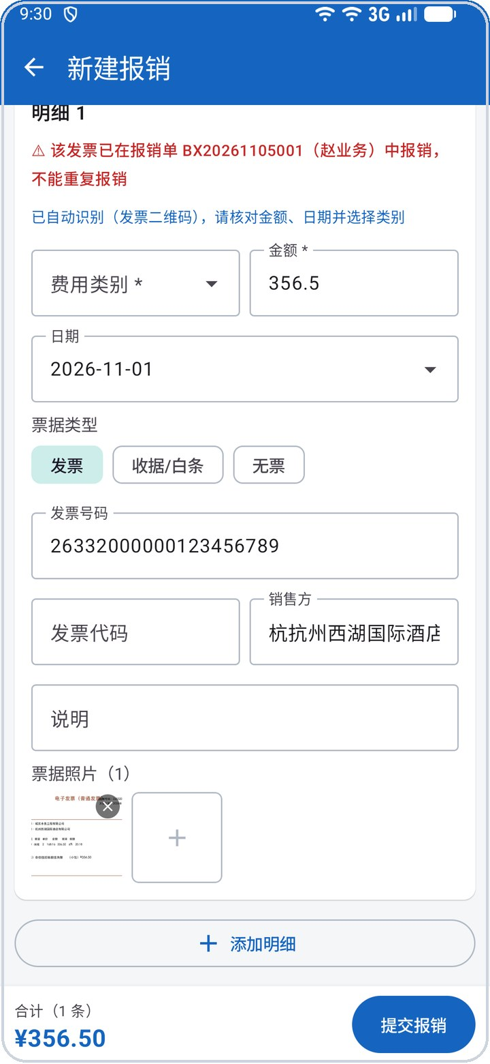  图 4-1 拍发票自动识别 | - 工作台点击「我要报销」，选择报销通道和所属项目，可填写标题、备注。  - 点击「拍照识别」拍纸质发票，或「相册识别」选择电子发票截图。系统自动识别发票号码、开票日期、价税合计、销售方，并附上票据照片。  - 核对识别结果，选择费用类别和票据类型（发票 / 收据·白条 / 无票）。多张票据可继续识别，或点「添加明细」手动填写。  - 确认底部合计金额，点击「提交报销」。
  发票查重 同一张发票只能报销一次。识别到已报销过的发票号码会红字提示并阻止提交。识别结果可能有误，请务必核对。

收据与白条 没有发票的小额支出，票据类型选「收据/白条」并拍照留存。印刷收据可自动识别金额和日期；手写白条识别不稳定，请手动填写金额。财务审核时会看到醒目的“白条”标记。

4.2 审批与付款
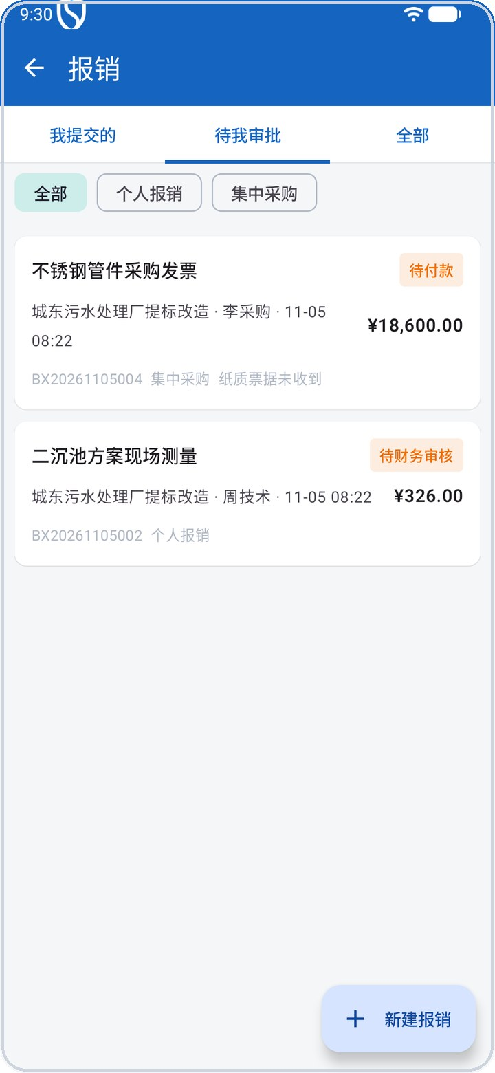  图 4-2 待我审批 | 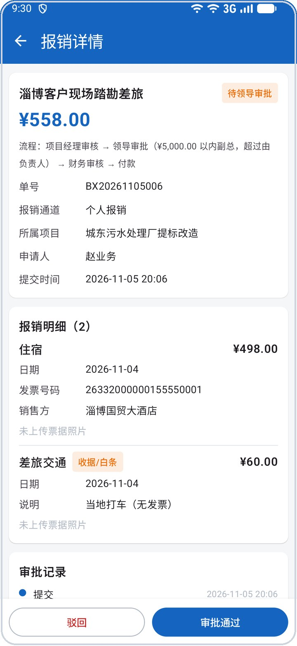  图 4-3 领导审批（副总）
- 审批人（项目经理、副总 / 负责人、财务）在「报销审批 → 待我审批」中处理，详情页可查看明细、票据照片和审批记录。
- 点击「通过」或「驳回」，驳回需填写原因，申请人会收到消息；被驳回的单据可「修改后重新提交」。
- 财务审核通过后进入「待付款」，财务点击「付款」并选择付款账户，系统自动在银行账户中生成支出流水。

4.3 纸质票据登记
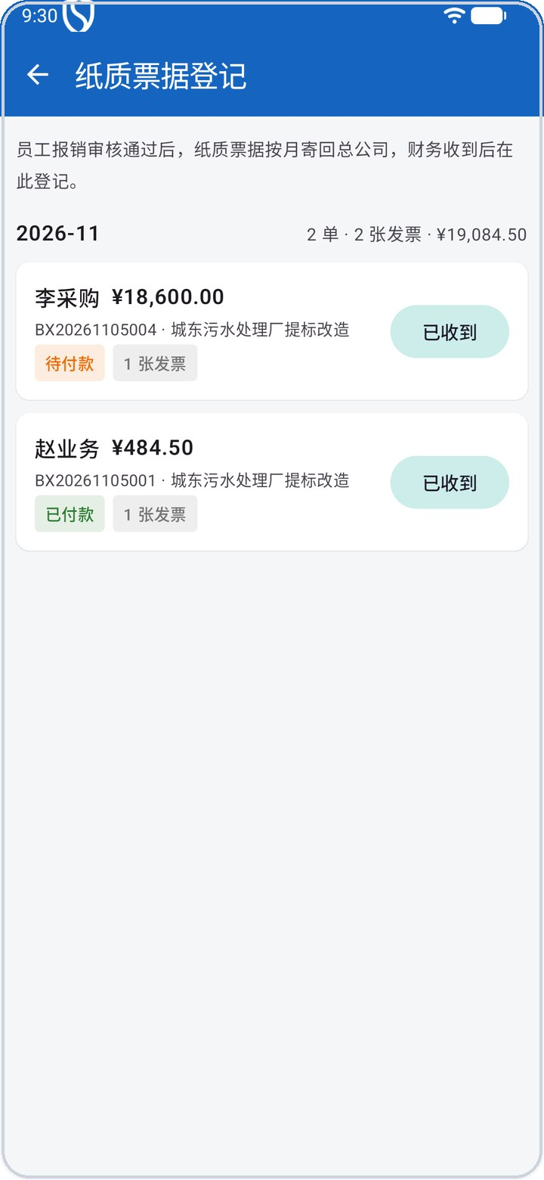  图 4-4 纸质票据登记 | 员工的纸质票据按月寄回总公司。  - 财务在「纸质票据」中按月份查看审核通过、但尚未收到纸质票据的报销单。  - 每月显示单数、发票张数和金额合计。  - 收到纸质票据后点击「已收到」登记，该单据从待收列表中移除；登错可在报销详情中撤销。

4.4 银行账户
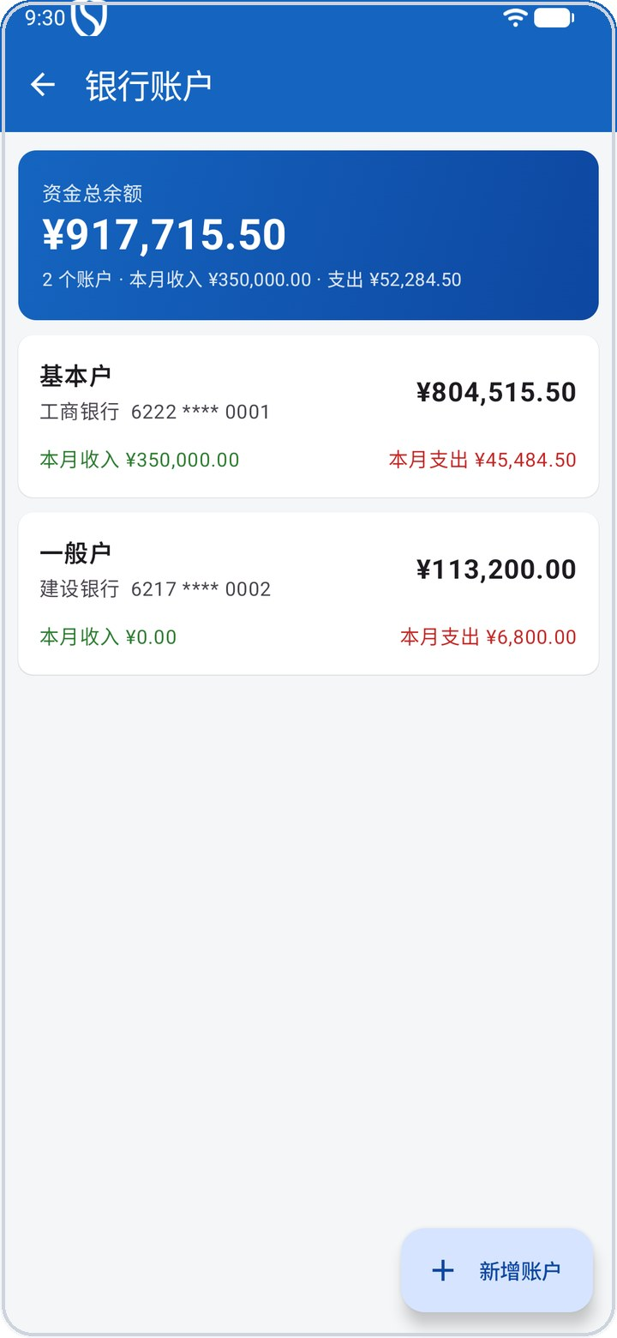  图 4-5 账户总览 | 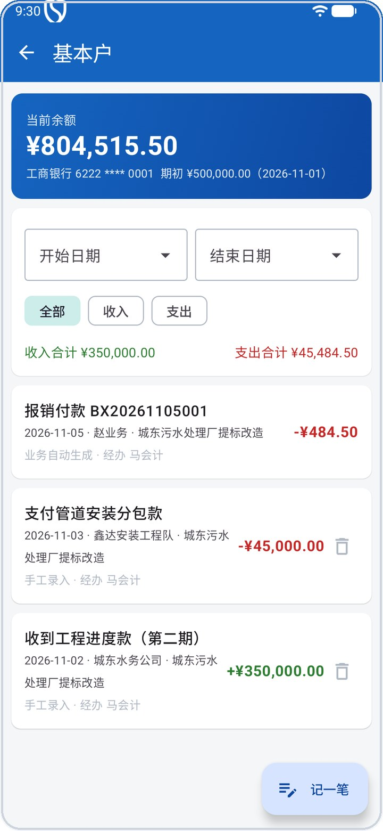  图 4-6 账户流水
- 账户初始化：点击「新增账户」，录入账户名称、开户银行、账号、期初余额和初始化日期。
- 日常收支：进入账户点击「记一笔」，手工录入收入或支出，可关联项目（支出计入项目成本）。
- 资金查询：按起止日期、收支类型筛选，显示收支合计与当前余额。报销付款自动生成的流水不可删除。

4.5 项目成本
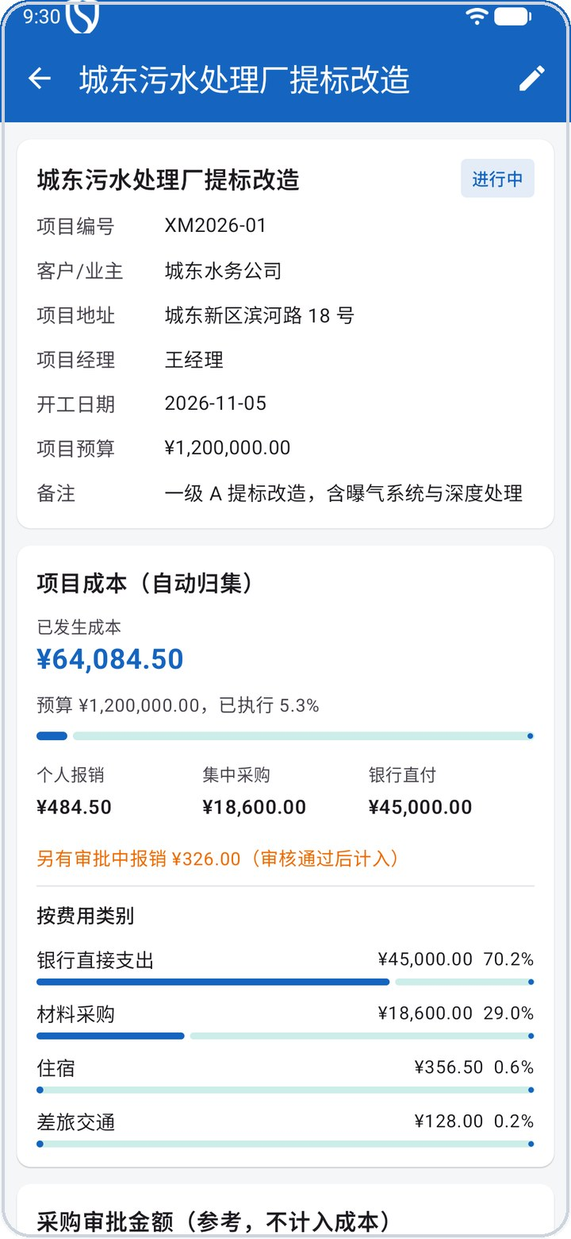  图 4-7 项目成本（自动归集） | 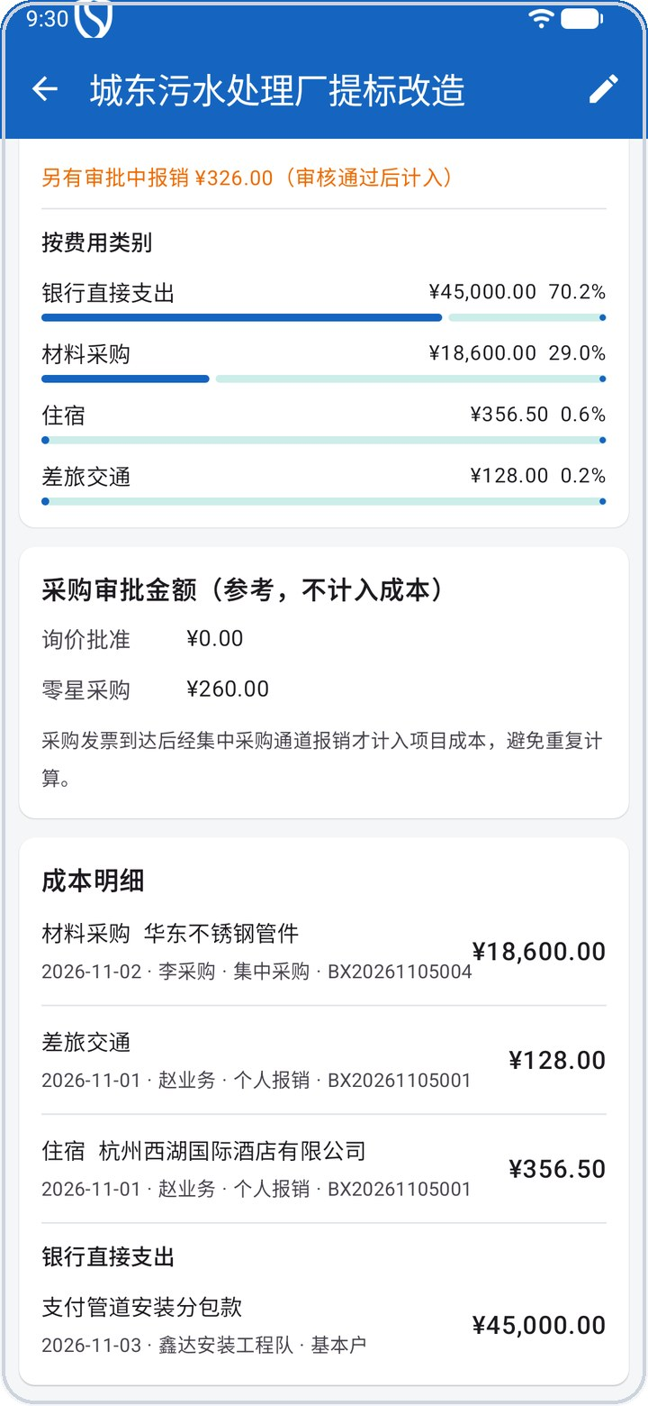  图 4-8 成本类别与明细
- 已发生成本 = 审核通过的报销 + 关联项目的银行直接支出，按费用类别显示占比；设置预算后显示执行进度。
- 审批中的报销单独提示，审核通过后才计入成本。
- 采购审批金额仅作参考，不计入成本：采购发票到达后经集中采购通道报销才计入，避免重复计算。
- 成本明细可直接点开对应的报销单。
老项目历史数据 老项目仍可维持手工记账。财务在项目详情中点「导入手工账」，粘贴 CSV 内容（日期,类别,金额,摘要），系统按类别与系统数据比对差额，便于历史数据校验。

第五章 采购管理
采购报价线上闭环
技术询价  至少三家报价 | ➜ | 采购谈价  择优选定 | ➜ | 负责人审批  在线比价 | ➜ | 留痕存档  记入历史价格

5.1 供应商信息库
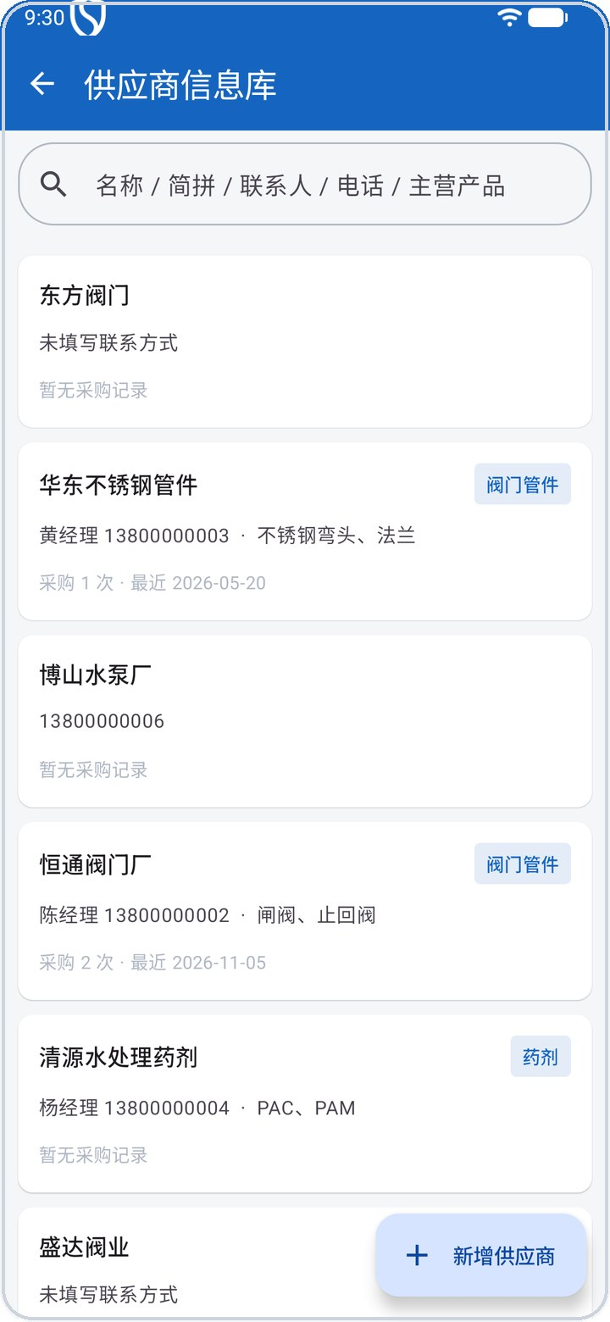  图 5-1 供应商列表 | 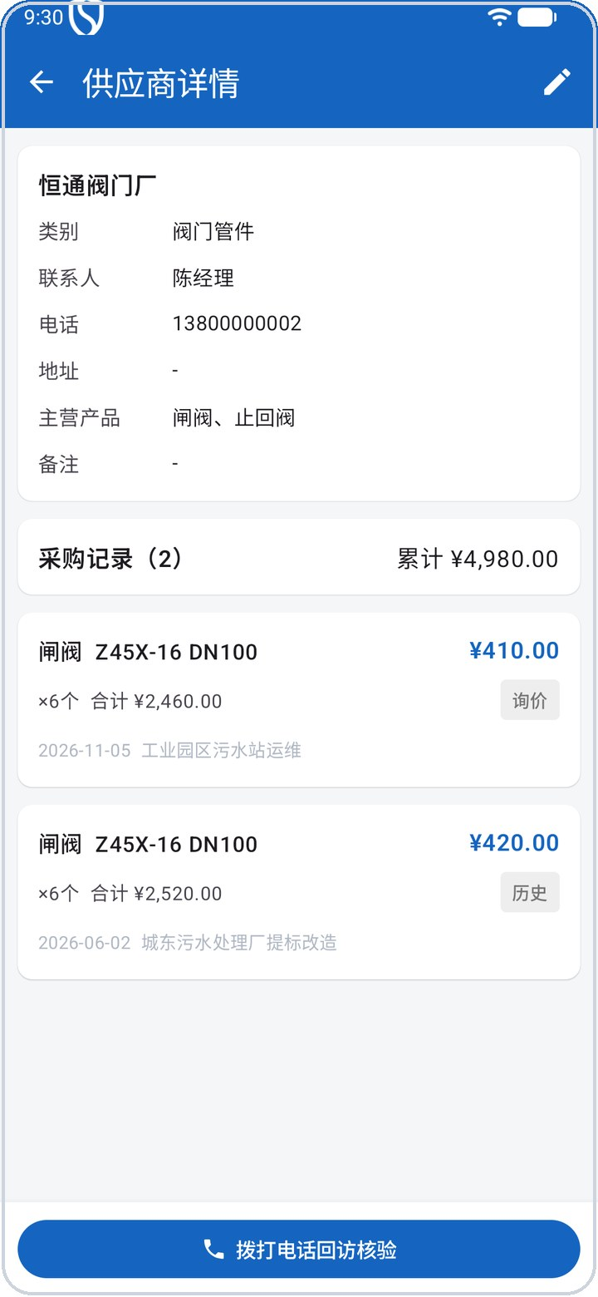  图 5-2 供应商详情
- 统一录入厂家名称、联系人、电话、主营产品，支持按名称、简拼、电话、主营产品搜索。
- 详情页可一键「拨打电话回访核验」，并查看与该供应商的全部采购记录和累计金额。
- 询价时填写的新供应商会自动建档，防止供应商信息只掌握在个人手里。

5.2 询价比价
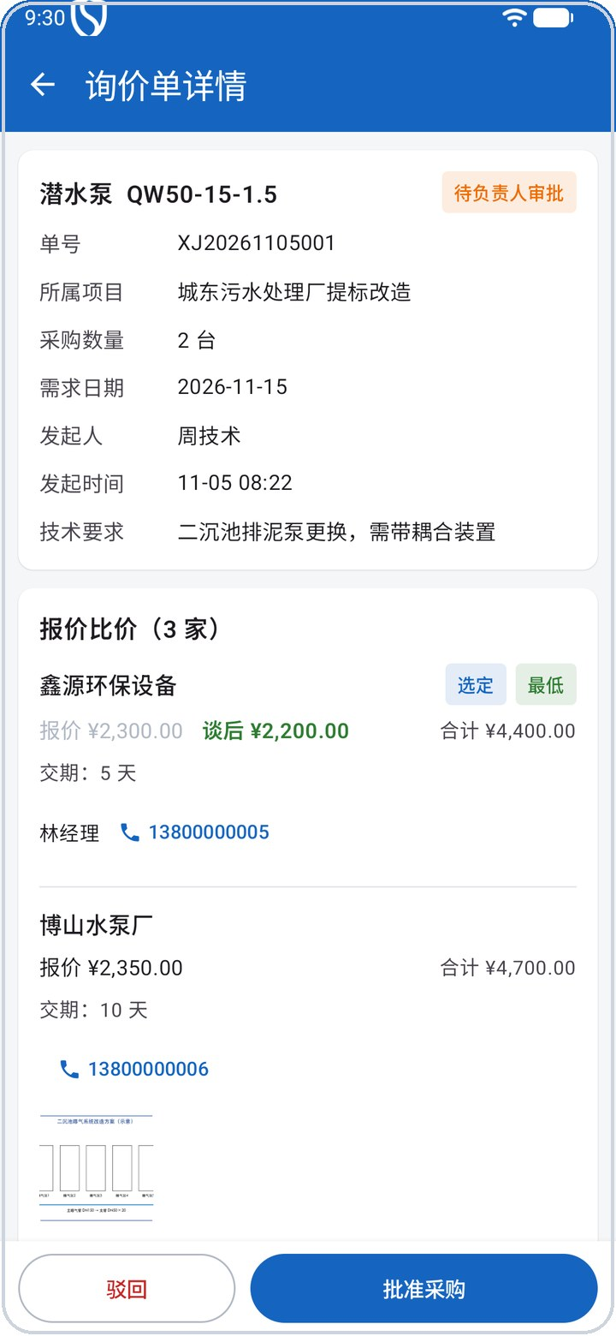  图 5-3 报价比价 | 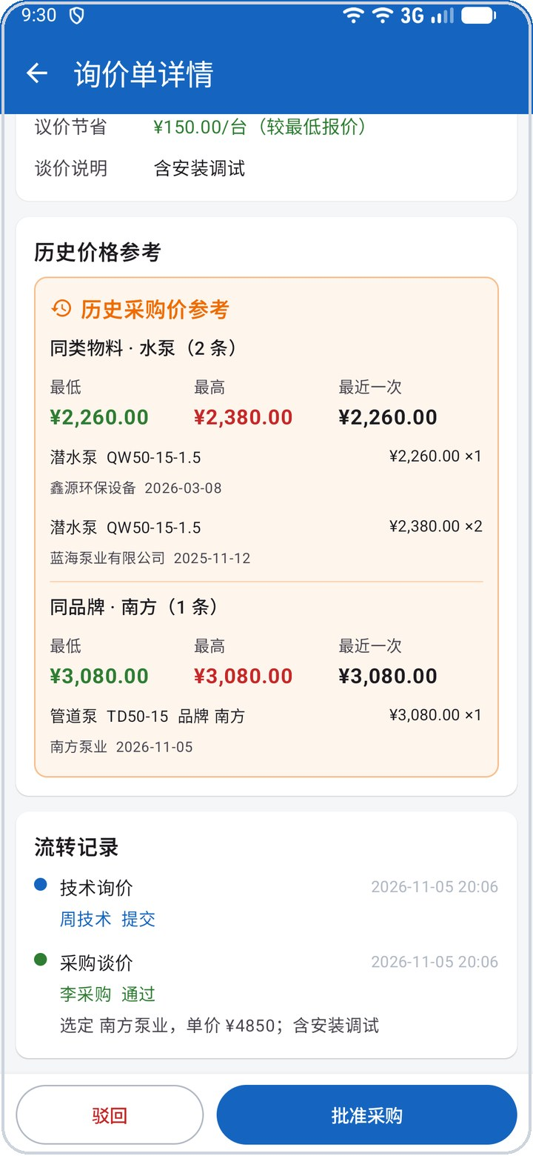  图 5-4 历史价格：同类与同品牌
- 技术员在「询价比价」中点击「发起询价」，填写物料名称、规格型号、品牌、数量、需求日期。
- 填写至少三家供应商报价（可附报价单照片），系统自动标出最低价。
- 采购收到待办后谈价：选定供应商，填写谈后价格和说明，可上传谈价凭证。
- 负责人在线查看各家报价、历史价格和节省金额，点击「批准采购」或「驳回」。
比价留痕 批准后的采购自动记入「历史价格」。再次采购时系统自动分三组提示：同名物料、同类物料（如输入“水泵”，以往所有水泵的价格）、同品牌（如“南方”，以往买过的南方泵），每组显示最低、最高和最近一次价格。

5.3 零星采购
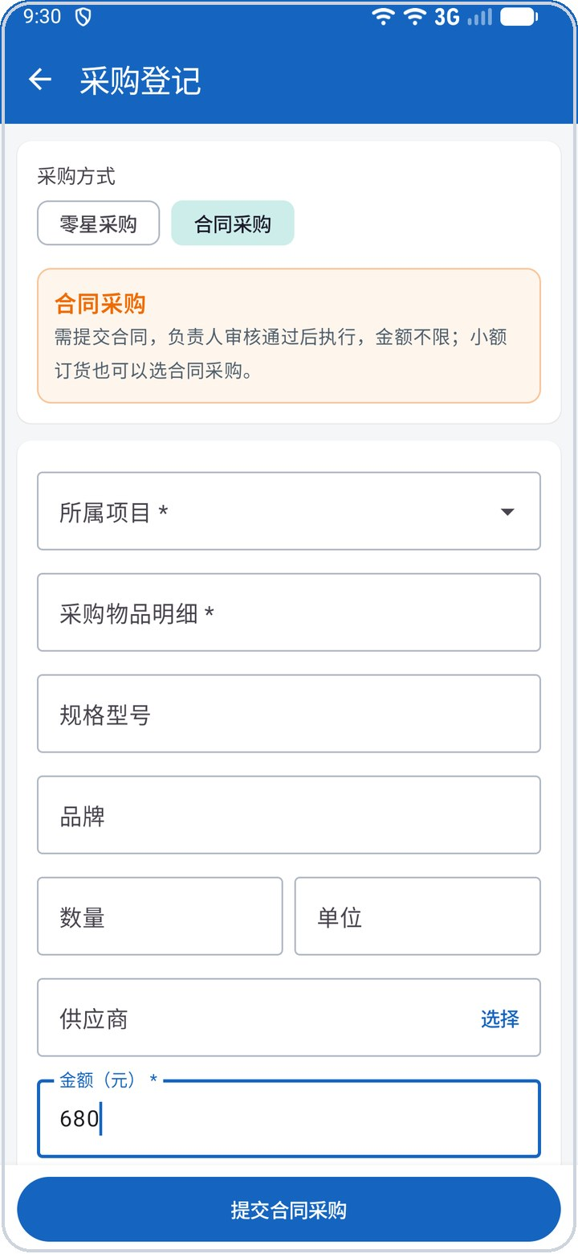  图 5-5 采购登记（选择采购方式） | 提交时选择采购方式（金额上限可在系统设置中调整）：  - 几百元的订制件等也可以选择合同采购；金额达到上限时系统自动切换为合同采购。  - 可填写品牌，附票据或合同照片，所有记录自动进入历史价格。
  方式 | 适用 | 流程
  零星采购 | 1000 元以下的小额采购 | 项目经理自主采购，在系统报备登记明细，财务核实
  合同采购 | 任何金额均可选；1000 元及以上必须选 | 提交合同申请，负责人审核通过后执行，财务核实

5.4 历史价格
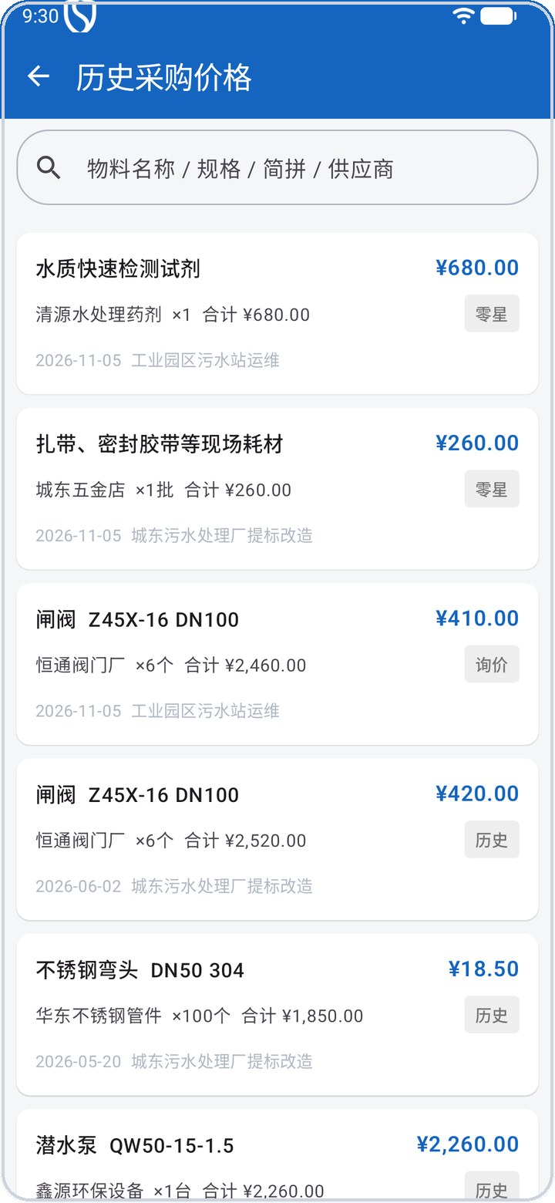  图 5-6 历史采购价格 | 汇总所有已批准的采购记录，包括厂家、型号、单价、数量、时间、所属项目和来源（询价 / 零星 / 历史）。  - 可按物料名称、规格、简拼或供应商搜索。  - 询价时自动调用，帮助判断报价是否合理。

第六章 库存与现场

6.1 物料库存与标签
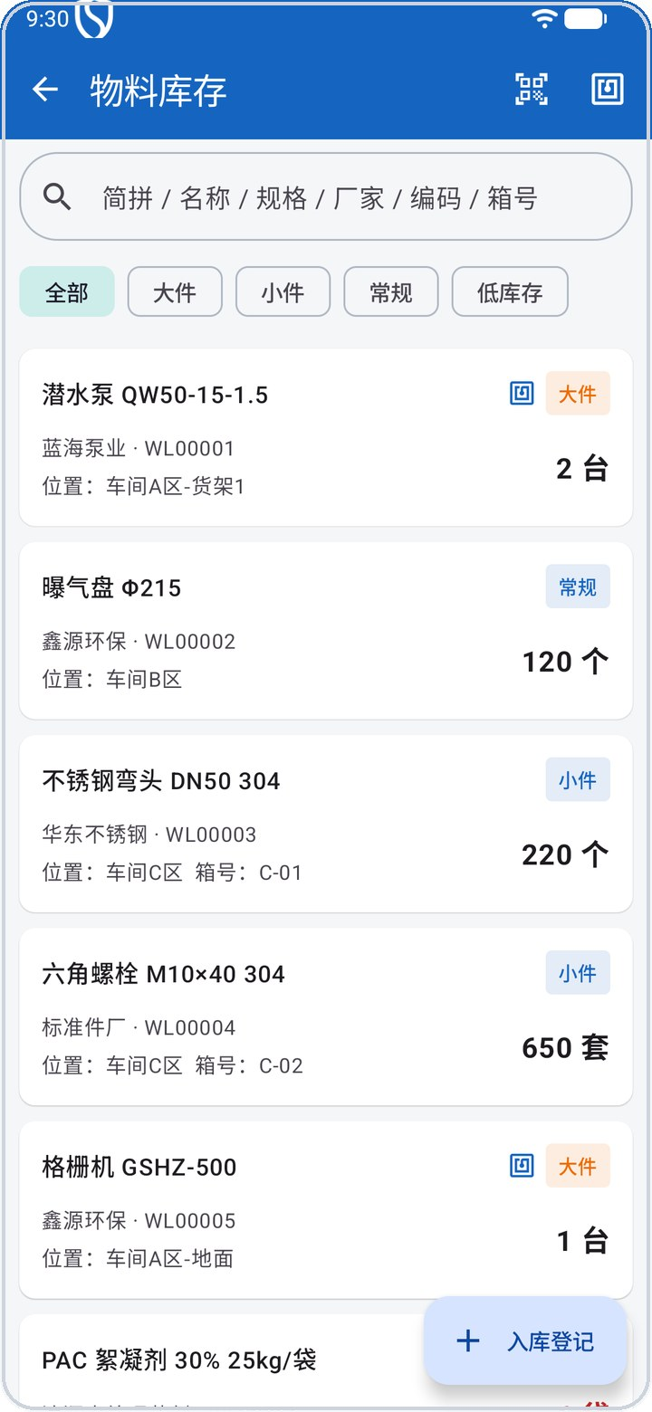  图 6-1 物料库存 | 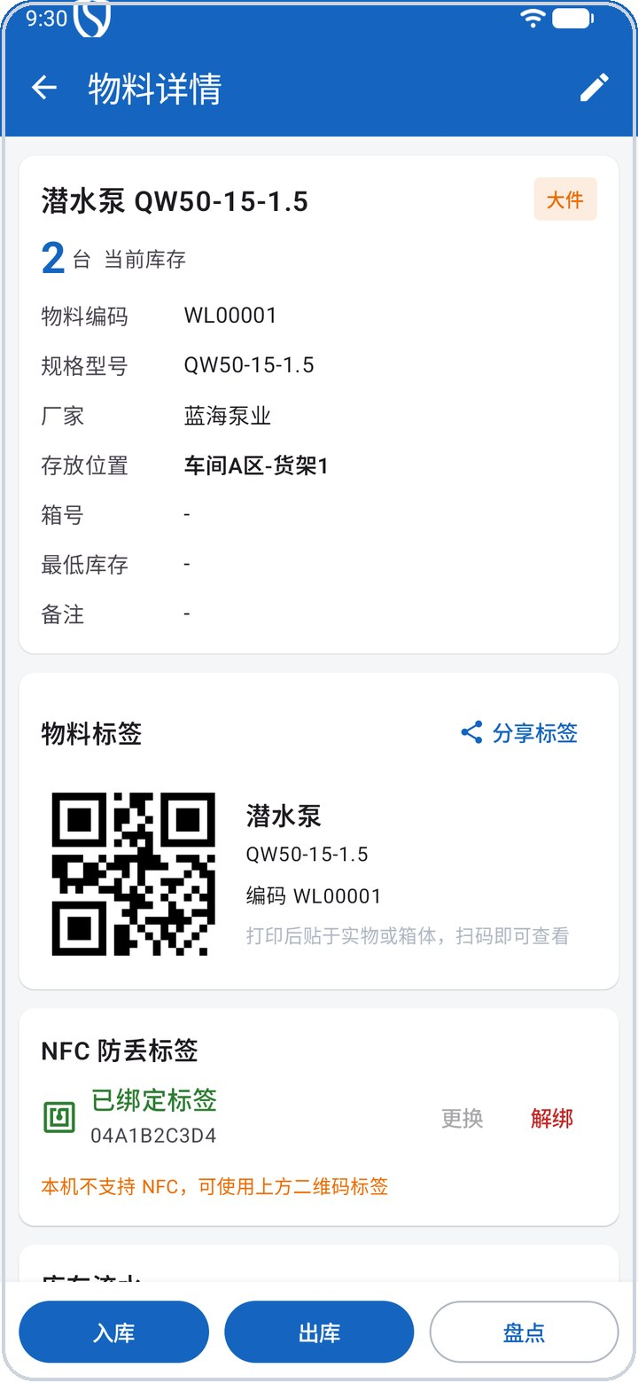  图 6-2 物料详情与二维码标签
- 入库登记：仓管点击「入库登记」，填写名称、规格、厂家、类别（大件 / 小件 / 常规）、数量和存放位置；小件分类装箱并填写箱号。
- 快速查询：支持简拼、名称、规格、厂家、编码、箱号搜索，多人可同时录入和查询。
- 二维码标签：物料详情自动生成二维码标签，可「分享标签」打印后贴在实物或箱体上；在物料列表点扫码图标拍标签即可打开该物料。
- 出入库与盘点：详情页底部「入库 / 出库 / 盘点」，每次变动都有库存流水。

6.2 NFC 寻物（大件物资）
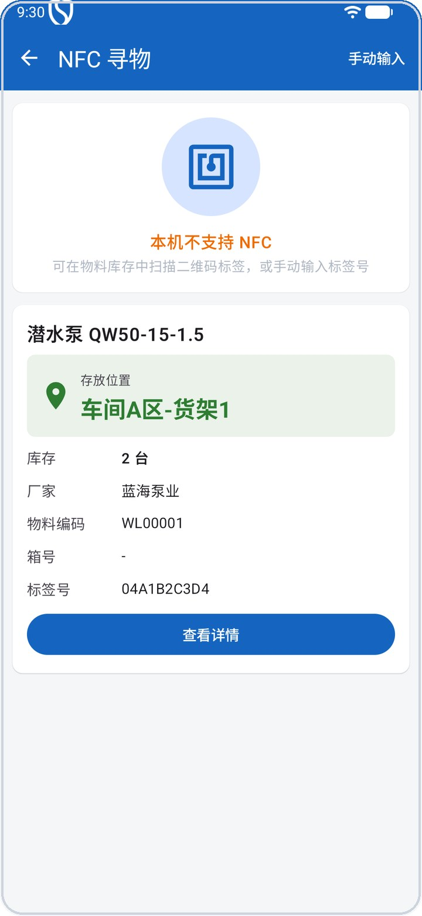  图 6-3 NFC 寻物 | - 在物料详情中点「绑定 NFC 标签」，把手机背面靠近贴在大件物资上的标签完成绑定。  - 找物时进入「NFC 寻物」，手机靠近标签即显示物料名称、库存和存放位置。  - 可连续扫描多个标签，未绑定的标签可直接绑定到物料。
  标签选型 普通安卓手机可读取 NFC（13.56MHz）标签，建议大件物资贴 NFC 抗金属标签。手机不支持 NFC 时，可使用二维码标签，或点右上角「手动输入」标签号查询。

6.3 发货与签收
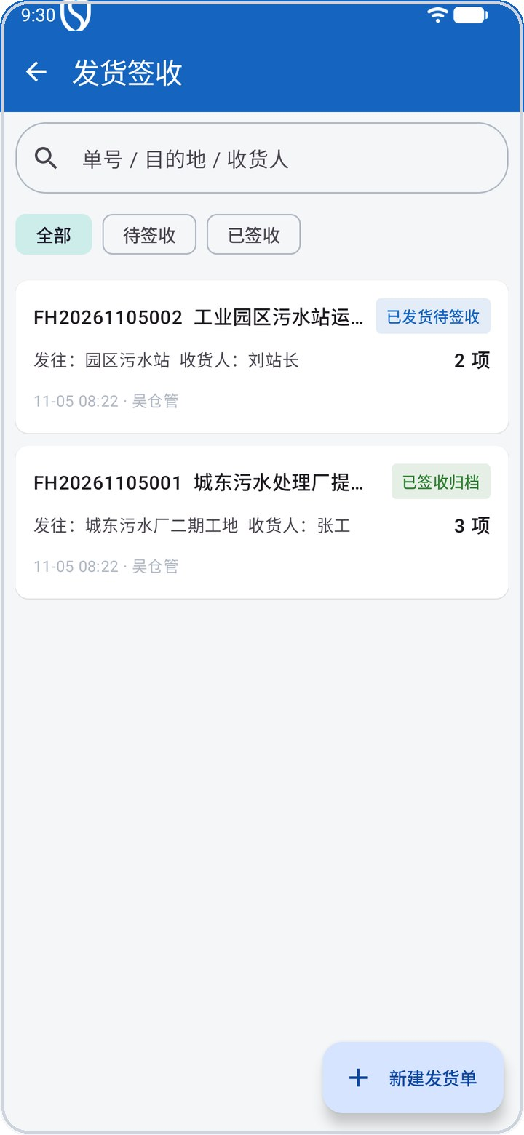  图 6-4 发货单列表 | 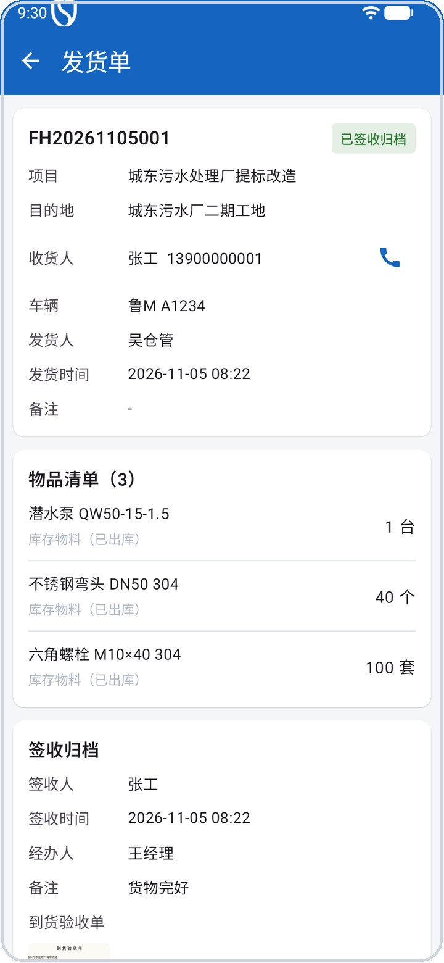  图 6-5 签收归档
- 仓管新建发货单：选择项目、目的地、收货人、车辆，从库存选择物品（自动扣减库存），也可添加非库存物品。
- 到货后，现场人员在发货单中填写签收人，拍照上传业主签字的到货验收单完成签收，单据自动存档。
- 列表按“待签收 / 已签收”筛选，随时掌握发货进度。

6.4 领料登记
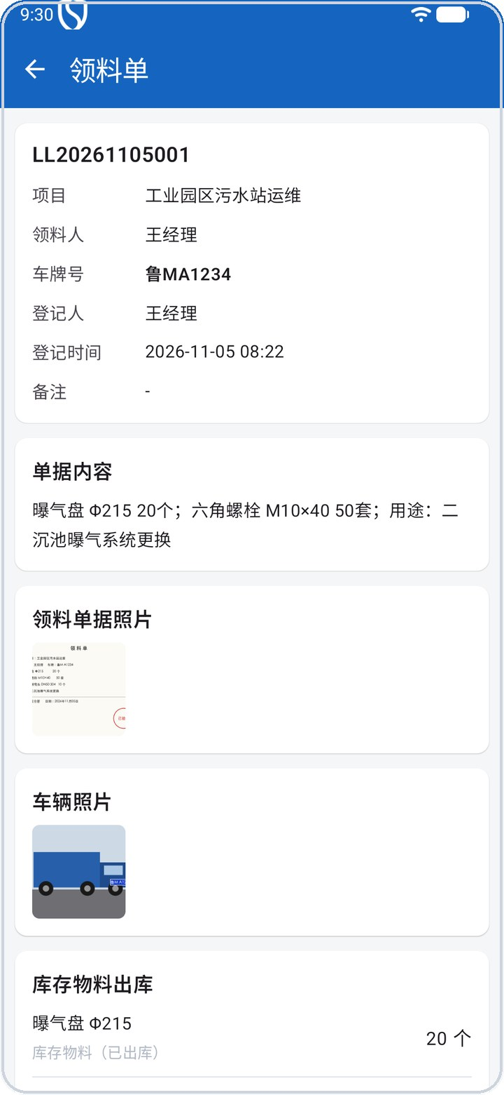  图 6-6 领料单 | - 进入「领料登记」，点击「领料登记」并选择项目。  - 拍摄领料单据，系统自动识别单据文字填入“单据内容”，可修改。  - 拍摄车辆照片，系统自动识别车牌号。  - 可选择从库存出库的物料和数量，点击提交。
  提示 领料单据照片为必填项；识别原文会一并保存，便于财务核对。

第七章 技术方案
技术方案交付闭环
业务员提需求  附件可选 | ➜ | 总工分配  设定完成时限 | ➜ | 技术员出方案  上传方案文件 | ➜ | 业务员确认  确认收到

7.1 提需求与处理
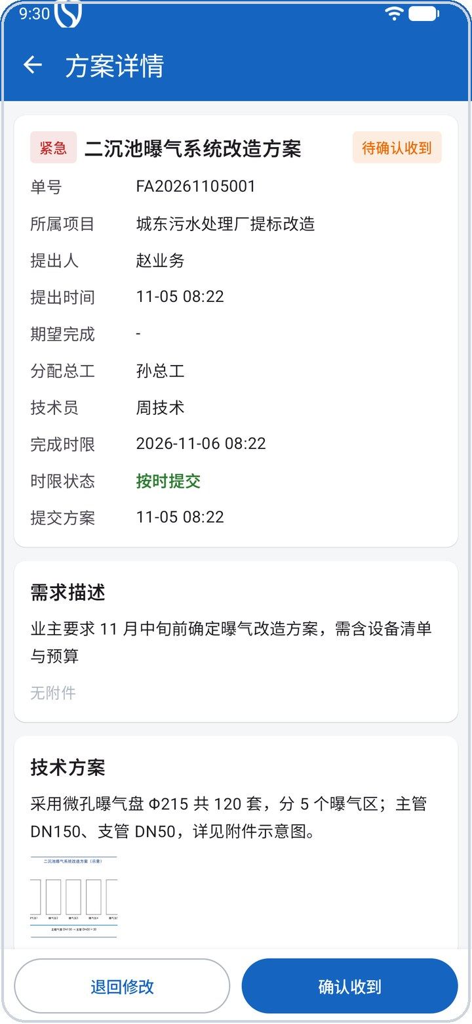  图 7-1 方案详情 | 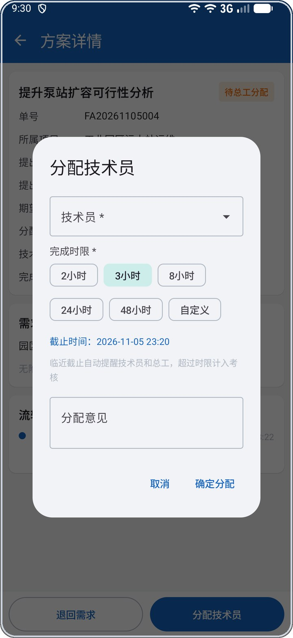  图 7-2 分配技术员与完成时限
- 业务员：「方案需求 → 提需求」，填写项目、标题、需求描述，可标记“紧急”；附件可选（图片、音视频、图纸），不强制上传。
- 总工：收到待办后选择技术员，并设定完成时限：可选 2 小时、3 小时、8 小时、24 小时、48 小时，或自定义截止时间；也可退回需求。
- 技术员：填写方案说明并上传方案文件，点击「提交方案」。
- 业务员：收到方案后点「确认收到」；如需修改可「退回修改」。
时限与提醒 临近完成时限（剩余不足总时限的 20%，至少提前 30 分钟）仍未提交，系统自动提醒技术员和总工；超过完成时限计为超时，纳入考核。紧急方案未单独设定时，默认时限为 24 小时（可在系统设置中调整）。

7.2 方案考核
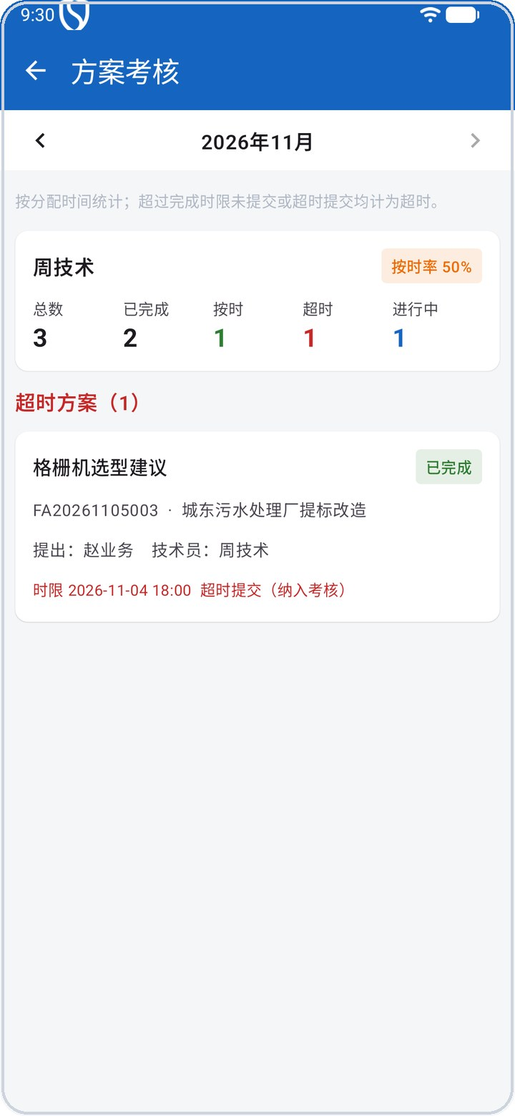  图 7-3 方案考核 | 总工按月查看每位技术员的方案情况：  - 总数、已完成、按时、超时、进行中，以及按时率。  - 下方列出当月超时方案明细，可点进查看详情。  - 超时包括：超过时限仍未提交，或超时后才提交。

第八章 设备与系统管理

8.1 设备资产
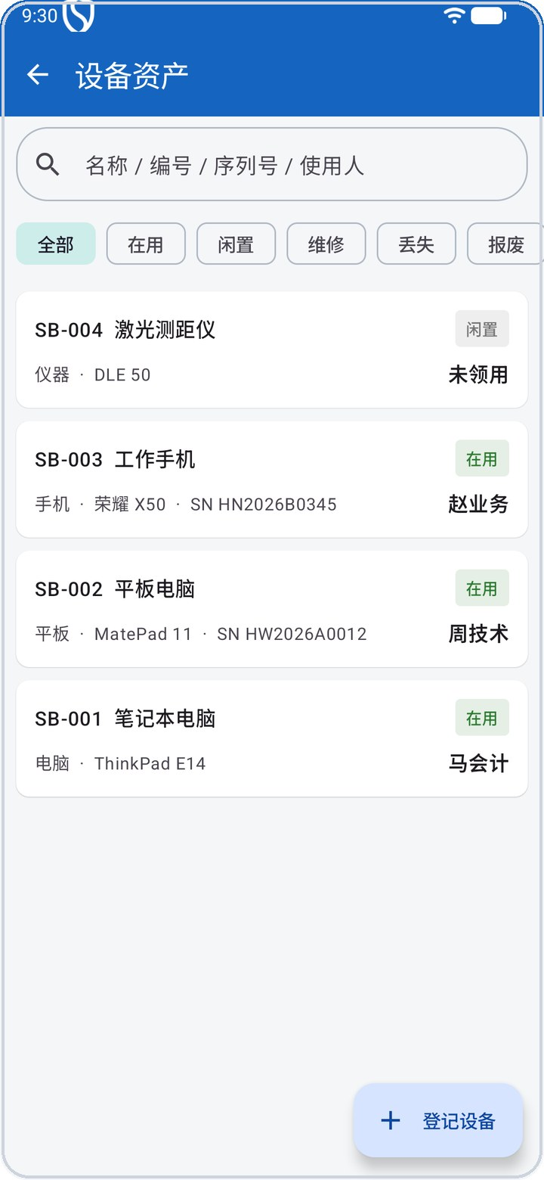  图 8-1 设备资产 | - 管理员登记公司配发的电脑、手机、平板、仪器等，记录编号、型号、序列号、使用人和状态（在用 / 闲置 / 维修 / 丢失 / 报废）。  - 领用、归还、转交、状态变更自动记录流转，可追溯。  - 员工在「我的设备」中查看名下设备。
  合规要求 设备纳入管理前须告知员工并取得同意，仅限工作时间、工作场所、工作用途。

8.2 用户管理
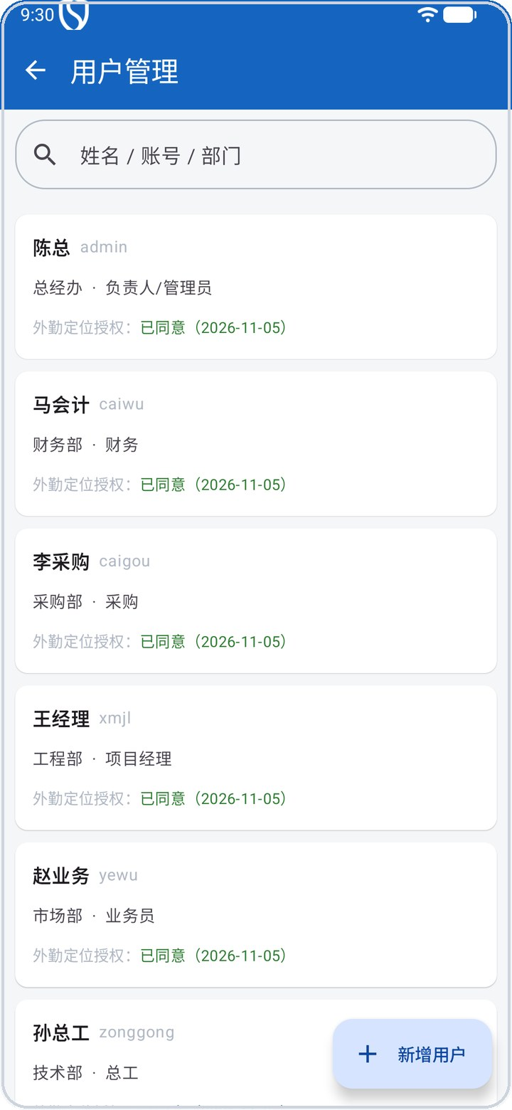  图 8-2 用户管理 | - 新增员工：填写账号、姓名、部门、电话，选择角色（可多选），默认密码 123456。  - 重置密码：编辑员工时填写新密码即可重置。  - 停用账号：员工离职时关闭“启用”，账号立即下线且不能再登录，历史数据保留。  - 列表显示每位员工是否已同意外勤定位授权。

8.3 系统设置
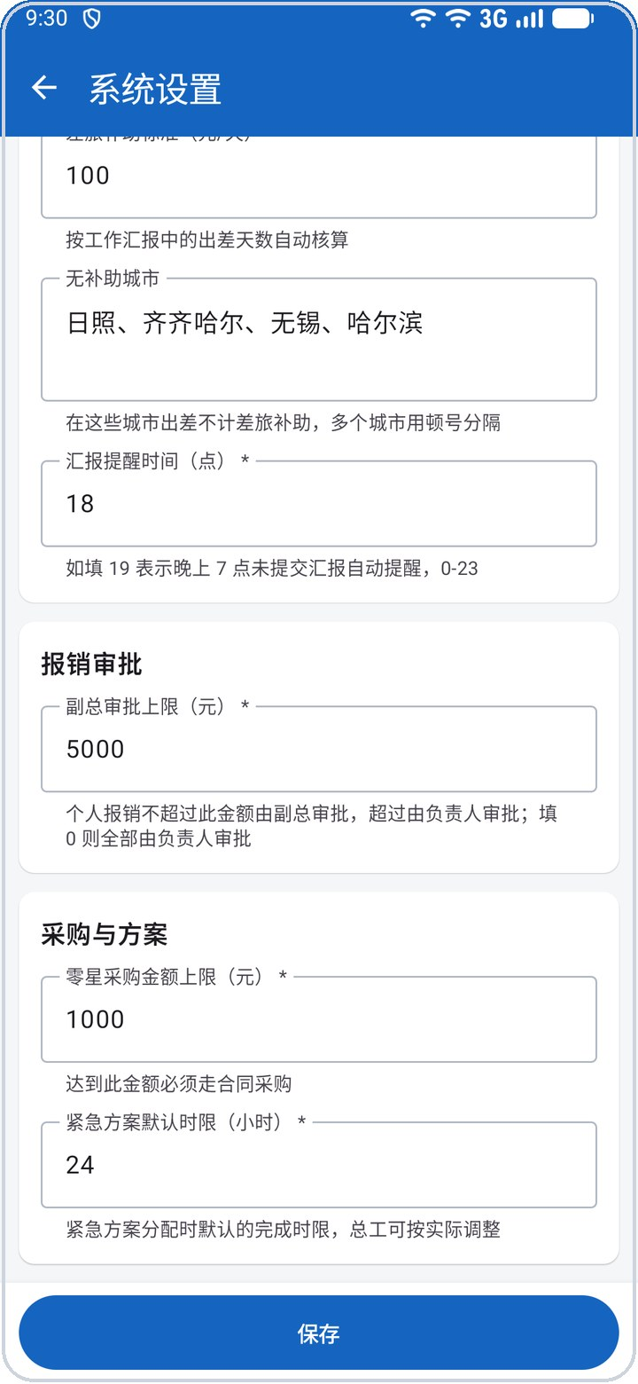  图 8-3 系统设置 | 管理员可调整以下业务参数，保存后立即生效：
  参数 | 默认值 | 说明
  差旅补助标准 | 100 元/天 | 按汇报出差天数自动核算
  无补助城市 | 日照、齐齐哈尔、无锡、哈尔滨 | 在这些城市出差不计补助
  汇报提醒时间 | 18 点 | 可改为 19、20 点等
  副总审批上限 | 5000 元 | 以内副总审批，超过负责人审批
  零星采购上限 | 1000 元 | 达到此金额必须合同采购
  紧急方案默认时限 | 24 小时 | 总工分配时可另行设定

第九章 常见问题
问题 | 处理方法
登录时提示“无法连接服务器” | 检查手机网络是否正常，并确认「服务器设置」中的地址正确（由管理员提供）。
定位不准或获取不到地址 | 开启手机定位服务并允许 APP 使用位置；室内信号弱时可到窗边点「重新定位」；获取不到地址时可手动填写地点。
收不到消息提醒 | 在手机设置中允许 APP 发送通知并允许后台运行；打开 APP 时会立即刷新消息。
发票识别不准确 | 识别结果需人工核对。请拍摄清晰、完整、无反光的票面；电子发票可截图后用「相册识别」。
报销单被驳回怎么办 | 在报销详情中点「修改后重新提交」，系统会带出原内容，修改后再次提交。
没有发票的白条能报销吗 | 可以。票据类型选「收据/白条」并拍照留存，金额手动核对填写，由审批人和财务审核。
忘记密码 | 联系管理员在「用户管理」中重置密码。
手机不支持 NFC | 使用物料二维码标签扫码，或在「NFC 寻物」中手动输入标签号查询。
微信里无法下载安装包 | 点微信右上角「…」，选择「在浏览器打开」后再下载。

附录 意见反馈表
填写说明 感谢您试用海川智能管理平台！请在试用后填写本表：可直接在 Word 中点击 ☐ 勾选并填写文字，也可打印后手写。填写完成后发回联系人：__________ 电话：__________ 截止日期：____年__月__日。

一、基本信息
姓名 |  | 部门 / 岗位
联系电话 |  | 试用日期
手机型号 |  | 常用功能

二、整体评价
非常满意 满意 一般 不满意
最满意的地方：________________________________________________________________
最不方便的地方：______________________________________________________________

三、各模块评价
功能模块 | 满意 | 一般 | 不满意 | 具体意见
考勤与工作汇报
财务报销
银行账户
项目成本
采购管理
库存与现场
技术方案
设备与系统管理

四、需要您确认的业务规则
以下规则在第一版中按会议纪要或常规做法设定，请结合实际工作给出意见：
1. 个人报销领导审批：副总审批上限 5000 元是否合适？
合适 调整为 ________ 元
2. 无补助城市是否只有日照、齐齐哈尔、无锡、哈尔滨？
是 需增加：__________ 需删除：__________
3. 差旅补助标准 100 元/天是否合适？是否按职级区分？
统一标准即可 按职级区分 标准改为 ______ 元/天
4. 合同采购是否也需要按金额分级审批（副总 / 负责人）？
不需要，均由负责人审批 需要，超过 ________ 元由负责人审批
5. 收据、白条报销是否需要限额？
不限额 单笔不超过 ________ 元 每月不超过 ________ 元
6. 未汇报的日期由谁认定为“休息”或“旷工”？
部门负责人 人事 / 财务 其他：__________
7. 是否需要电脑网页版管理后台（便于财务批量查看、导出）？
需要 暂不需要
8. 报销、成本数据是否需要导出 Excel 或对接财务软件？
导出 Excel 即可 需要对接金蝶 / 用友 暂不需要
9. 大件物资标签采用哪种方式？
NFC 标签（手机直接读取） 二维码标签即可 需要超高频 RFID（需专用设备）
10. 是否需要苹果手机（iOS）版本？
需要 暂不需要

五、问题与改进建议
序号 | 模块 / 页面 | 遇到的问题或改进建议 | 优先级
1 |  |  | 高 / 中 / 低
2 |  |  | 高 / 中 / 低
3 |  |  | 高 / 中 / 低
4 |  |  | 高 / 中 / 低
5 |  |  | 高 / 中 / 低
6 |  |  | 高 / 中 / 低
7 |  |  | 高 / 中 / 低
8 |  |  | 高 / 中 / 低

六、希望增加的功能
（可填写希望增加的功能、需要对接的系统、其他意见等）

填写人（签字）：________________ 日期：______年____月____日

